Mae’n  wlyb | Mae’n  bwrw eira
Mae’n braf | Mae’n stormus
Mae’n oer | Mae’n sych
Mae’n wyntog | Mae’n gymylog
Mae’n boeth | Mae’n  bwrw glaw

 | 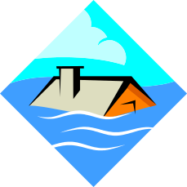
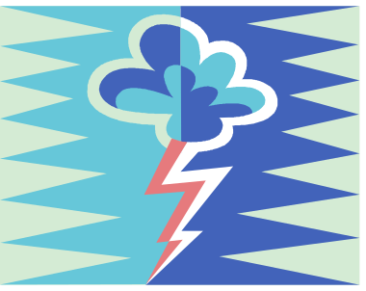 | 
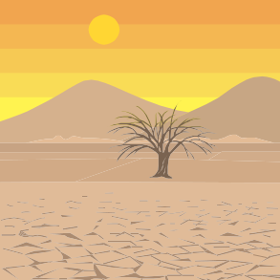 | 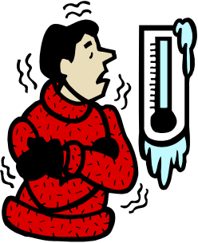
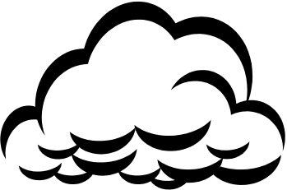 | 
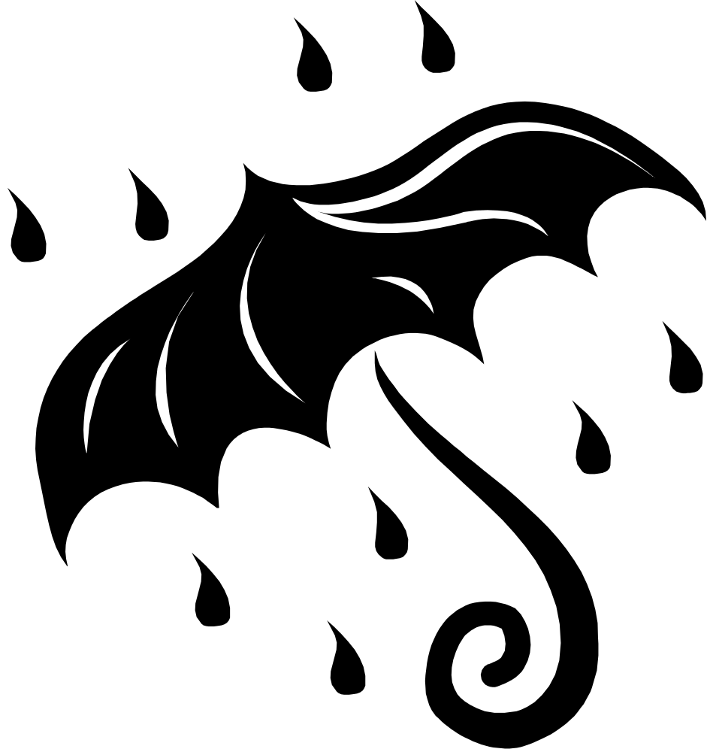 | 

Sut mae’r tywydd heddiw? | tywydd
diflas | glaw
eira | Mae’n  sych iawn
Mae’n  wyntog iawn | Mae’n  boeth iawn
Mae’n  wlyb iawn | Mae’n  stormus iawn

weather | How’s the  weather today?
 | 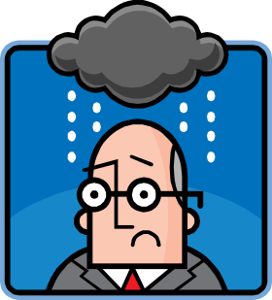
 | 

